**МИНИСТЕРСТВО ЦИФРОВОГО РАЗВИТИЯ, СВЯЗИ И МАССОВЫХ КОММУНИКАЦИЙ РФ**

**Ордена Трудового Красного Знамени федеральное государственное бюджетное образовательное учреждение высшего образования «Московский технический университет связи и информатики»**

Кафедра математической кибернетики и информационных технологий

Лабораторная работа №6 по дисциплине «Web-программирование»:

«Создание страниц для регистрации и авторизации»

Выполнил студент

группы БФИ1901

Гусев Никита

Проверила:

Полянцева Ксения Андреевна

Москва 2021 г.

# Ход работы

## Задание №1. Создание формы, шаблона и представления для регистрации

* Создайте шаблон и настройте адрес для отображения страницы регистрации;
* Создайте представление, которое обрабатывает поступающие запросы и регистрирует новых пользователей. Не забудьте сделать проверку на то, что отправленные поля непусты, а введенное имя пользователя уникально.
* Сверстайте страницу в соответствии с макетом lab6_registration_form.
* Добавьте в шапку страниц всех записей и страниц для определенных статей ссылку на регистрацию в верхнем правом углу (стиль ссылке сделать точно такой же, как и ссылки “Все статьи” на собственных страницах постов)

Создадим страницу для регистрации. В файлах views.py, forms.py, urls.py пропишем нужный код:

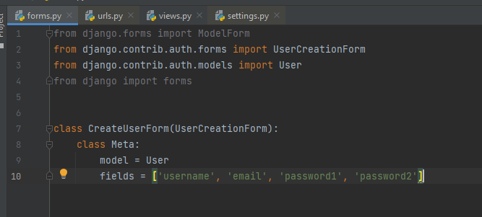  
Рисунок 1 – Файл forms.py

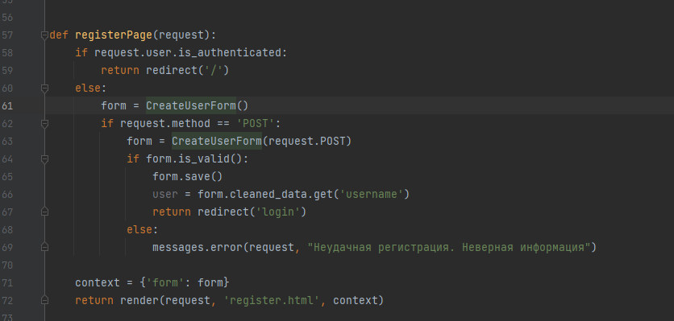  
Рисунок 2 – Метод регистрации в views.py

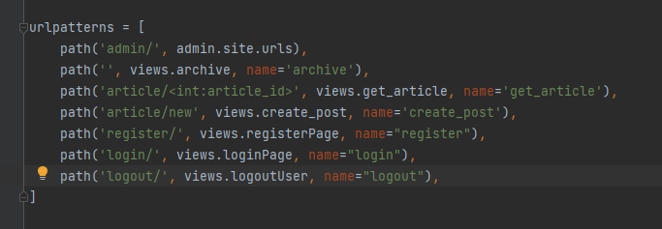  
Рисунок 3 – Добавление путей в urls.py

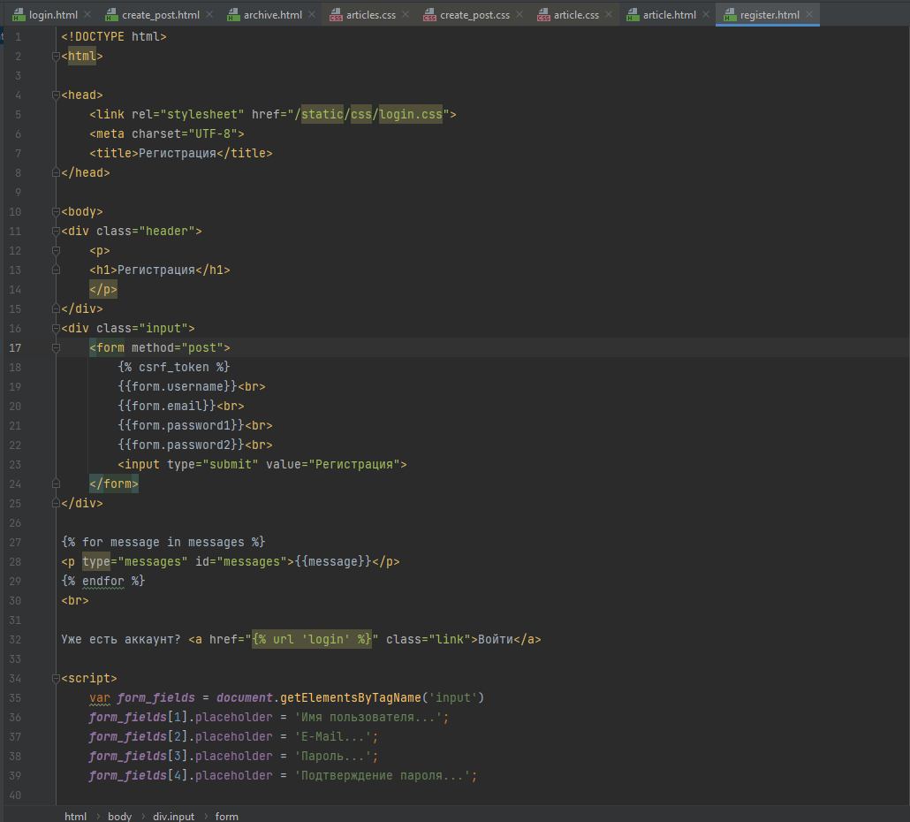  
Рисунок 4 – Файл register.html

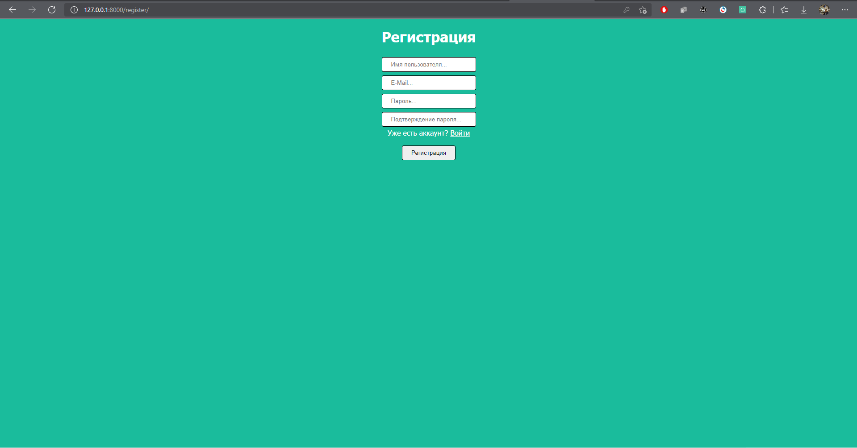

Рисунок 5 - Страница регистрации

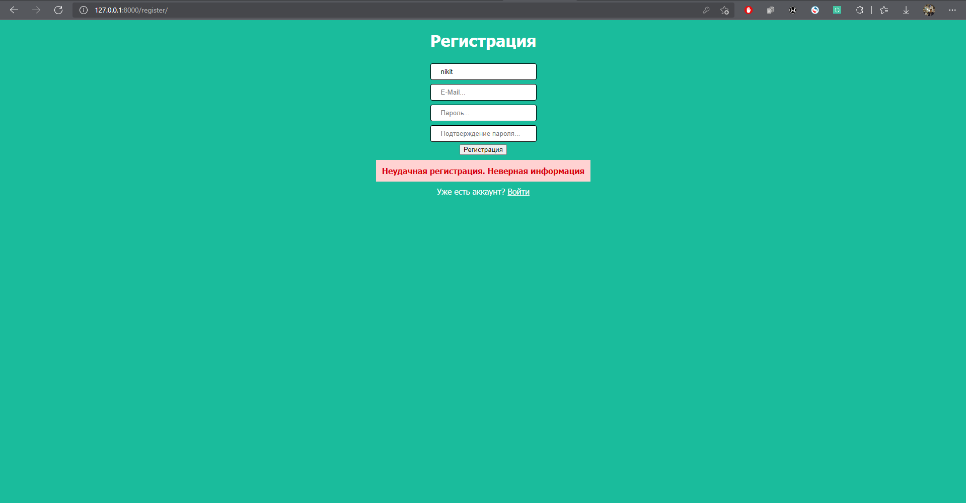

Рисунок 6 - Вывод ошибки о неверно веденных данных

## Задание №2. Создание формы, шаблона и представления для авторизации

* Создайте шаблон и настройте адрес для отображения страницы авторизации.
* Создайте представление, которое обрабатывает поступающие запросы и авторизует пользователей. Не забудьте сделать проверку на то, что отправленные поля непусты, логин и пароль соответствуют одному из аккаунтов вашего проекта.
* Сверстайте страницу в соответствии с макетом lab6_authorization_form.

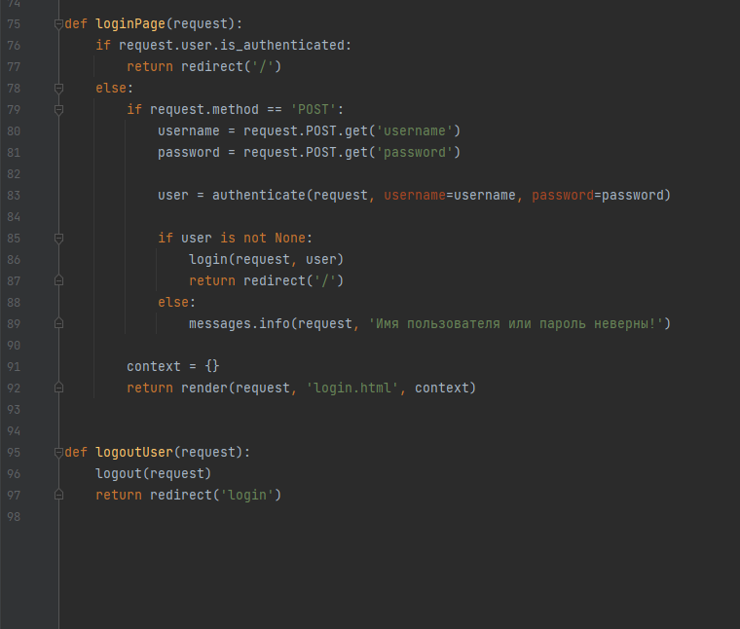  
Рисунок 7 – Метод авторизации в views.py

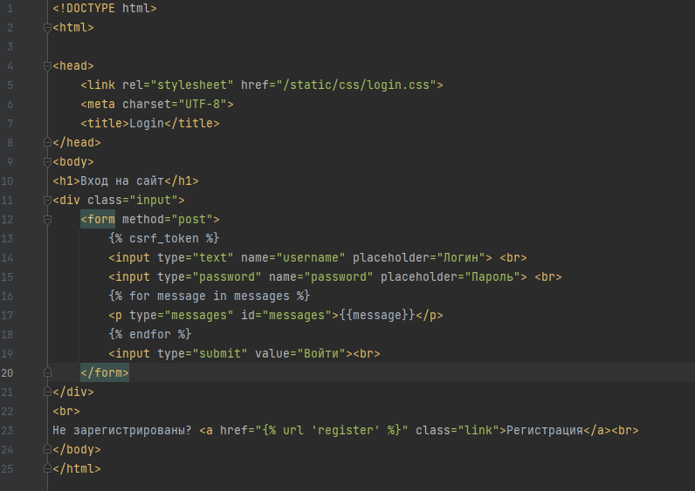  
Рисунок 8 – Файл login.html

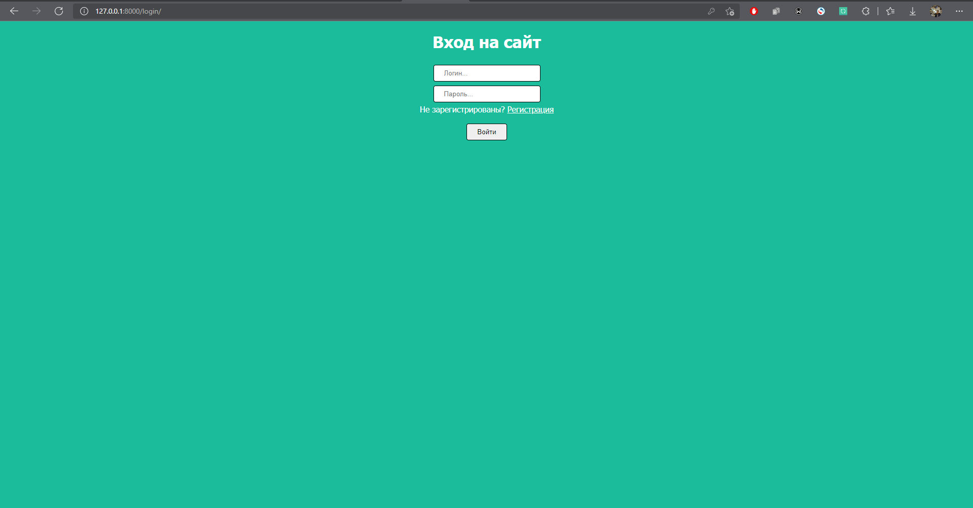

Рисунок 9 - Страница входа

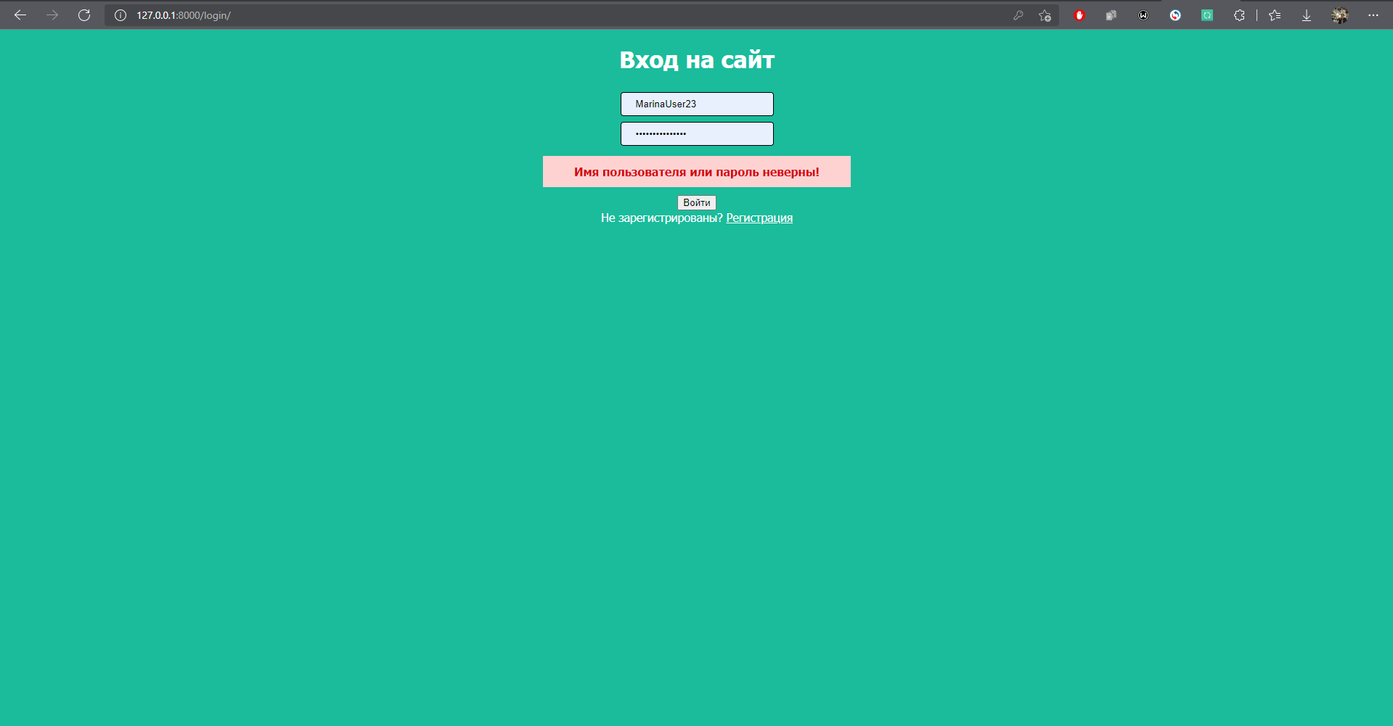

Рисунок 10 - Вывод ошибок о неверном вводе данных